|  |  |  |  |  |  |  |  |
| --- | --- | --- | --- | --- | --- | --- | --- |
| **الاختبار اليومي** | | | | | | | |
| **اسم الوحدة** | **يٌظهر معرفة ومهارة في أساسيات الطهي** | **السنة الدراسية** | **2025** | **الفصل الدراسي** | **الفصل**  **الثاني** | **التاريخ** |  |
| **مخرج التعلم** | **يجهز اللحوم والأسماك حسب وصفات الطعام** | **معيار الأداء** | **ينظف ويغسل اللحم بطريقة صحيحة**  **ينظف ويغسل الأسماك بطريقة صحيحة** | | | | |
| **اسم الدرس** | **ينظف اللحوم والأسماك** | **رقم الدرس** | **الدرس 10** | | | | |
| **اسم الطالب/ة** | **شمسة المرزوقي** | **اسم المجموعة** | **3** | | | | |
| **درجة الاختبار** | **10** | | | | | | |
| **نتيجة الاختبار** | **10** | | | | | | |
|  | | | | | | | |
| **اسالة الاختبار**  **صل خطوات تنظيف الأسماك بترتيبها بالتسلسل الصحيح ؟** | | | | | | | **الدرجات** |

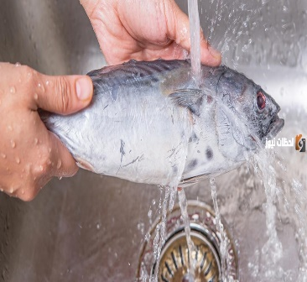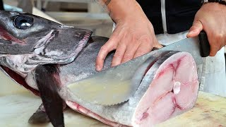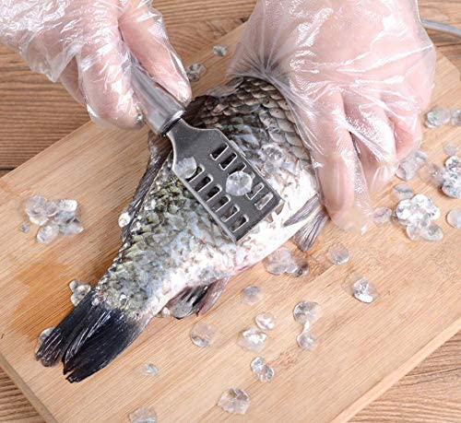



**4**

**2**

**3**

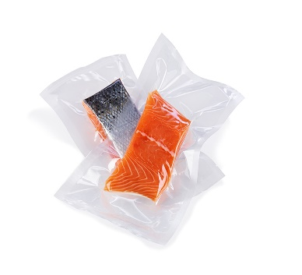

**1**

اعداد وتقديم: أ / حمامه المنصوري

مركز مدينة زايد